Федеральное государственное автономное
образовательное учреждение высшего образования
«Национальный исследовательский университет ИТМО»

Информационная безопасность
Работа №5
«Аудит паролей с помощью менеджера паролей»

Трикашный Михаил
Группа: P3406

2026

Выполнение

Создание и настройка менеджера паролей
Создадим аккаунт на BitWarden: укажем свою почту, подтвердим ее, придумаем мастер-пароль, как показано на рисунке 1:

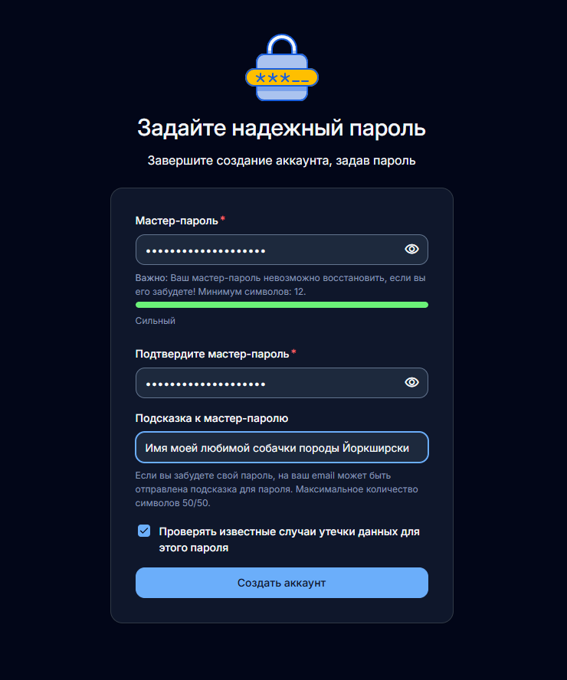
Рисунок 1 — Ввод мастер-пароля для создания учетной записи

После успешного создания учетной записи, можем увидеть хранилище BitWarden, как показано на рисунке 2:

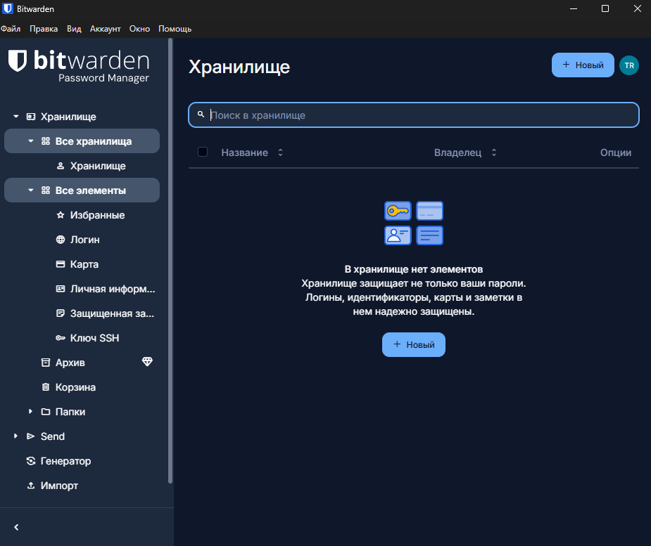
Рисунок 2 — Основное окно хранилища BitWarden

Проверим, не были ли они скомпрометированы мои пароли с помощью сервиса https://haveibeenpwned.com/. Как показано на рисунке 3, не обнаружено утечек, связанных с моей основной почтой:

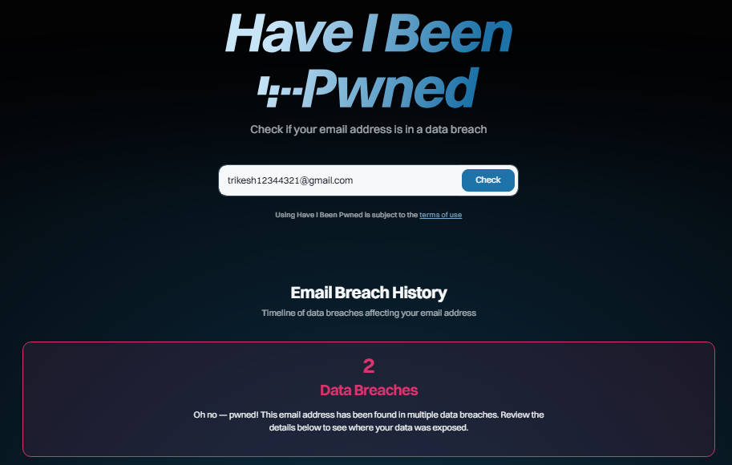

Рисунок 3 — Проверка на утечки для основной почты
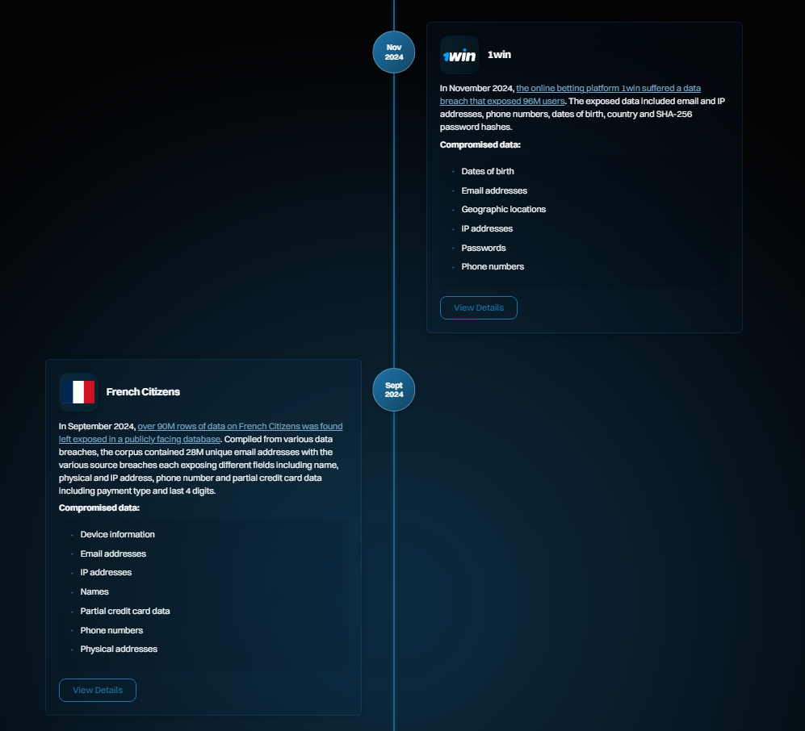
Рисунок 3.5 — Где были утечки.

Аудит и замена паролей для 5 аккаунтов
О нет! Оказывается мой email был скомпроментирован ☹
Посмотрев утечки самая последняя была в 2024 году, тогда я использовал слабый пароль из 9 символов, разных регистров и без спец. символов.
Я вспомнил, что для 5 моих аккаунтов на разных площадках используется все еще этот пароль, в вк, roblox, github, discord и itmo
Итак, будем менять пароли для следующих платформ:
- vk.com
Как показано на рисунке 4, пароль был изменен:

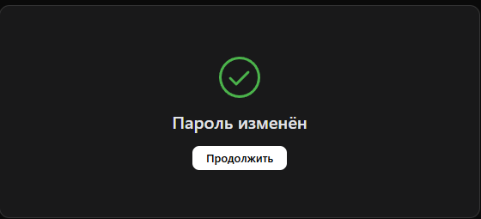
Рисунок 4 — Сброс пароля для VK

- roblox.com
Как показано на рисунке 5, пароль был изменен:

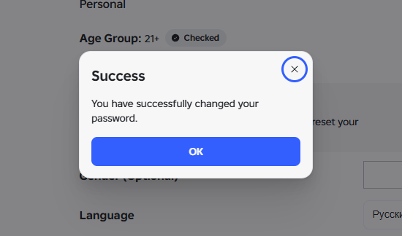
Рисунок 5 — Сброс пароля для Roblox

- github.com
Как показано на рисунках 6, пароль был изменен:

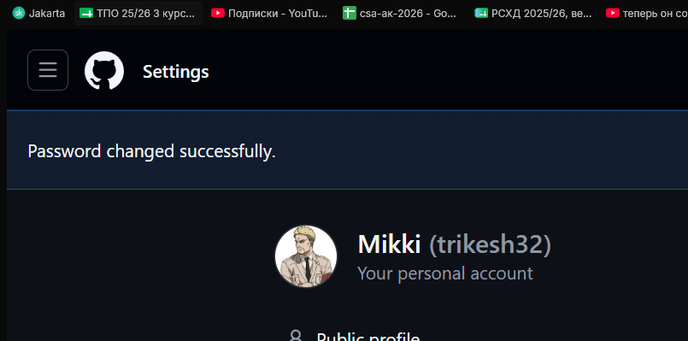
Рисунок 6— Сброс пароля для github

- discord.com
Как показано на рисунке 7, пароль был изменен:

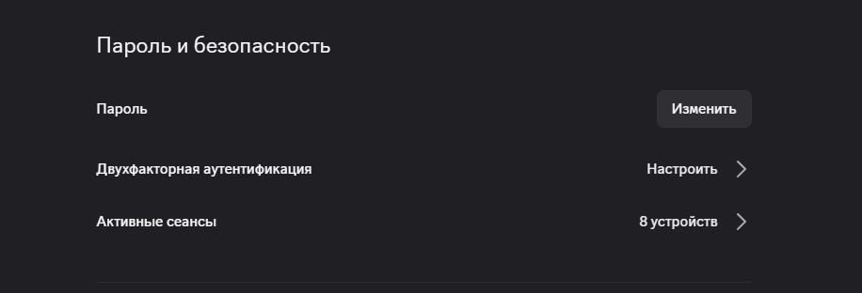
Рисунок 7 — Пароль Discord был изменен

- my.itmo.ru
Как показано на рисунке 8, пароль был изменен:

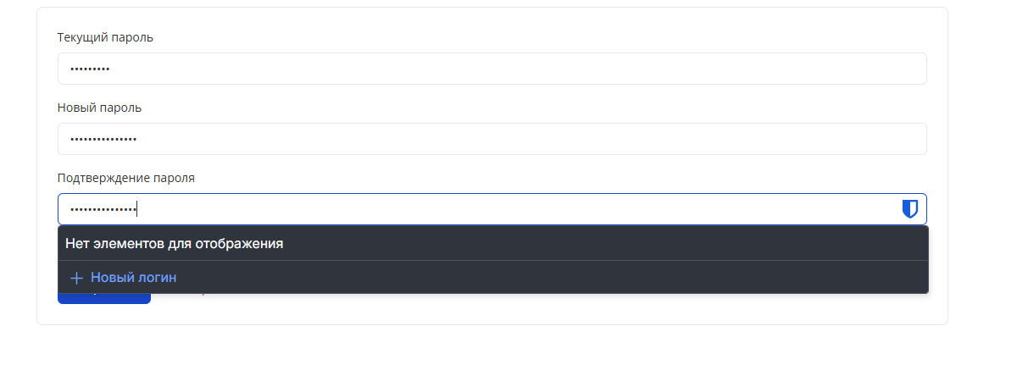
Рисунок 8 — Сброс пароля для itmo

После замены всех паролей на пяти аккаунтах, добавим аутентификационные данные в хранилище, как показано на рисунке 9:

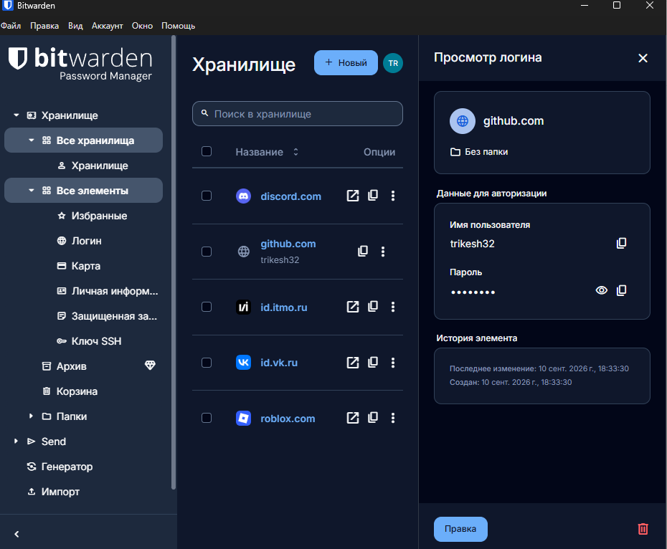
Рисунок 9 — Записи в BitWarden аккаунтов с новыми паролями

Анализ паролей (что было слабым)
Проведя аудит паролей, я в первую очередь отказался повторяющихся и слабых паролей. Анализ показал, что, такая модель защиты своих данных крайне слаба и уязвима даже для одной утечки.
В рамках этой работы я устранил этот ключевой недостаток, внедрив принцип децентрализации шаблонов. Новые пароли генерируются случайно, с использованием всего разнообразия символов на клавиатуре. Такой подход делает их устойчивыми не только к простому перебору, но и к сложным алгоритмам, которые анализируют возможные закономерности в структуре пароля.

Двухфакторная аутентификация
Двухфакторная аутентификация (или 2FA, Two-Factor authentication) – это метод защиты учетной записи, предполагающий предоставление сразу двух различных типов доказательств, чтобы убедиться, что пользователь – тот, за кого себя выдает.
Эти доказательства (факторы) бывают трех типов:
- Что-то, что человек знает (знания) — пароль, пинкод.
- Что-то, что у человека есть (владение) — одноразовый код из приложения-аутентификатора (тот же BitWarden или Google Auth), SMS на телефон, может даже физический ключ безопасности.
- Что-то, чем человек является (биометрия) — отпечаток пальца или сканер лица применяются наиболее часто.

Двухфакторная аутентификация (2FA) служит дополнительным барьером безопасности, основанным на факторе владения. Это означает, что даже если злоумышленник получит пароль, этого будет недостаточно для доступа. Ему потребуется также физический доступ к вашему мобильному устройству или приложению, генерирующему одноразовые коды.
Хотя можно использовать универсальные менеджеры вроде Bitwarden или приложения-аутентификаторы (например, Google Authenticator), в данной работе мы рассмотрим приложение-аутентификатор на примере Яндекс ID для аутентификации в Github.
Приступим к настройке. Изначальное состояние показано на рисунке 10:

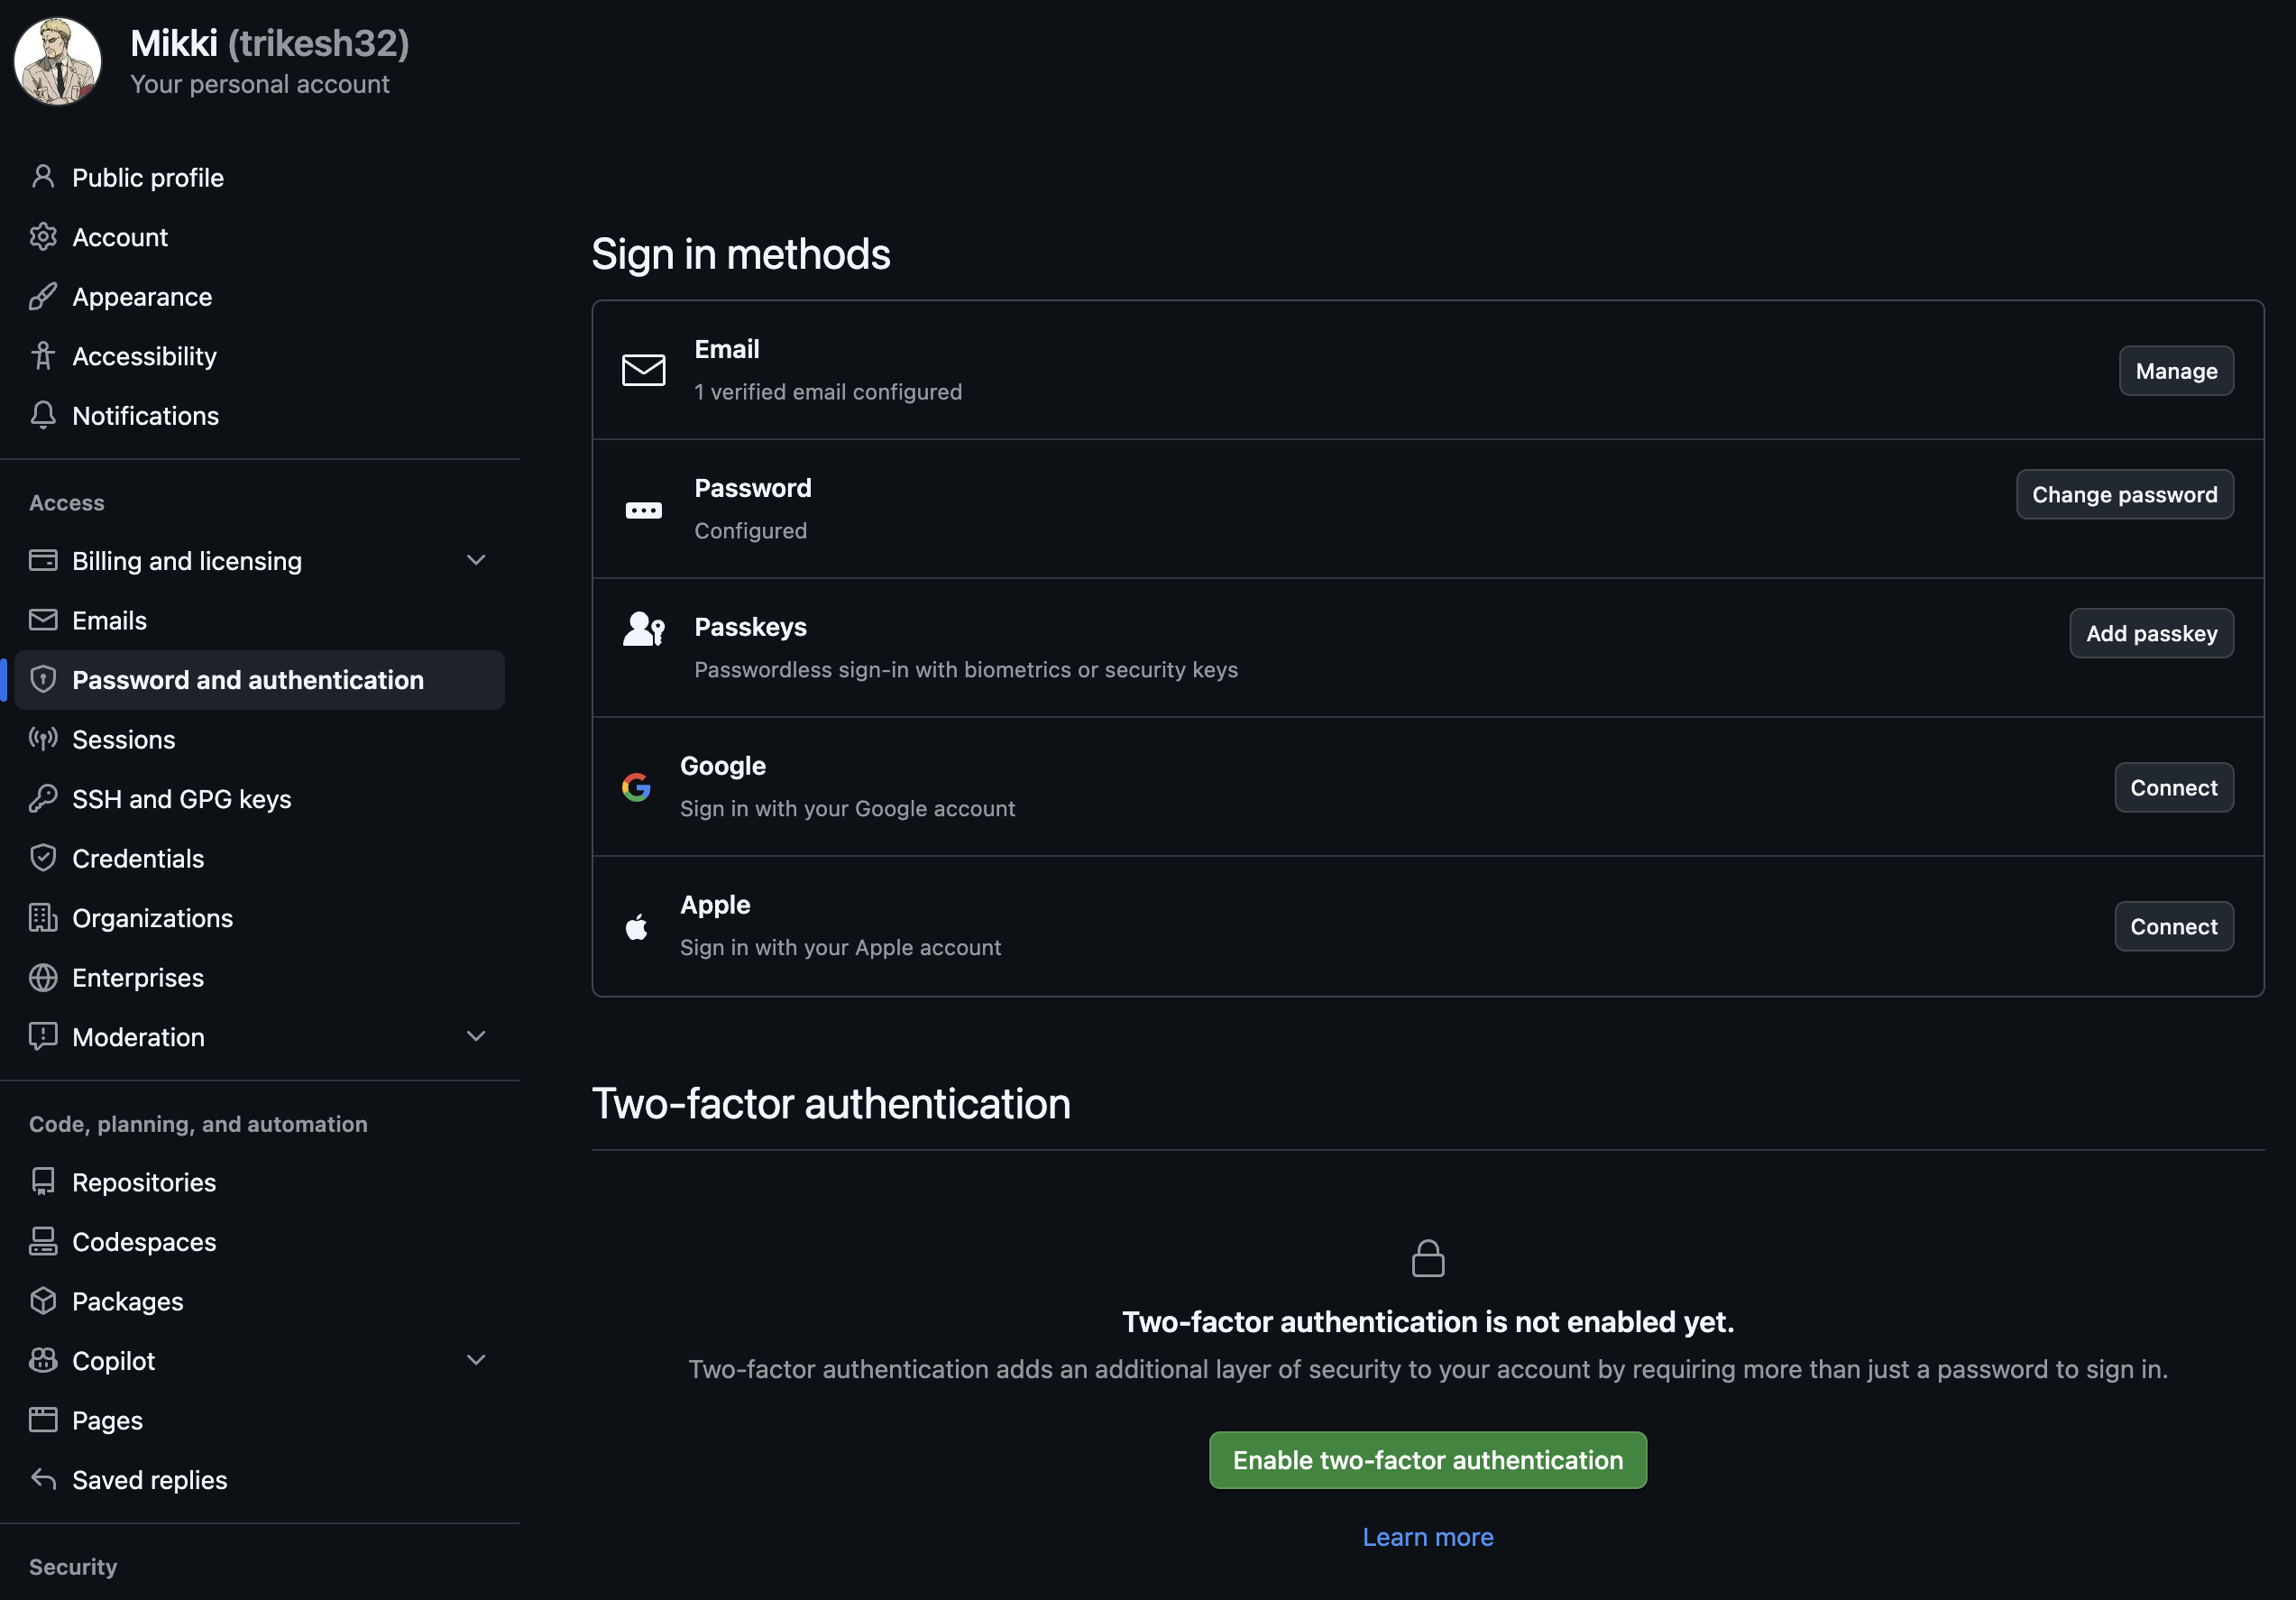
Рисунок 10 — До установки мобильного аутентификатора

Далее устанавливаемый мобильный аутентификатор, сканируем QR код и вводим получившийся код.
Дальше нам предлагают скачать коды для полного восстановления аккаунта в случае потери мобильного устройства, как показано на рисунке 17:

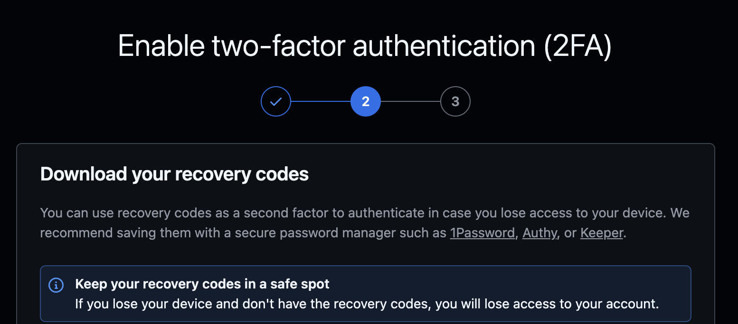
Рисунок 11 — Коды восстановления, сами коды я вам не покажу :)

Теперь видим, что одноразовые коды начали приходить в приложение аутентификатор

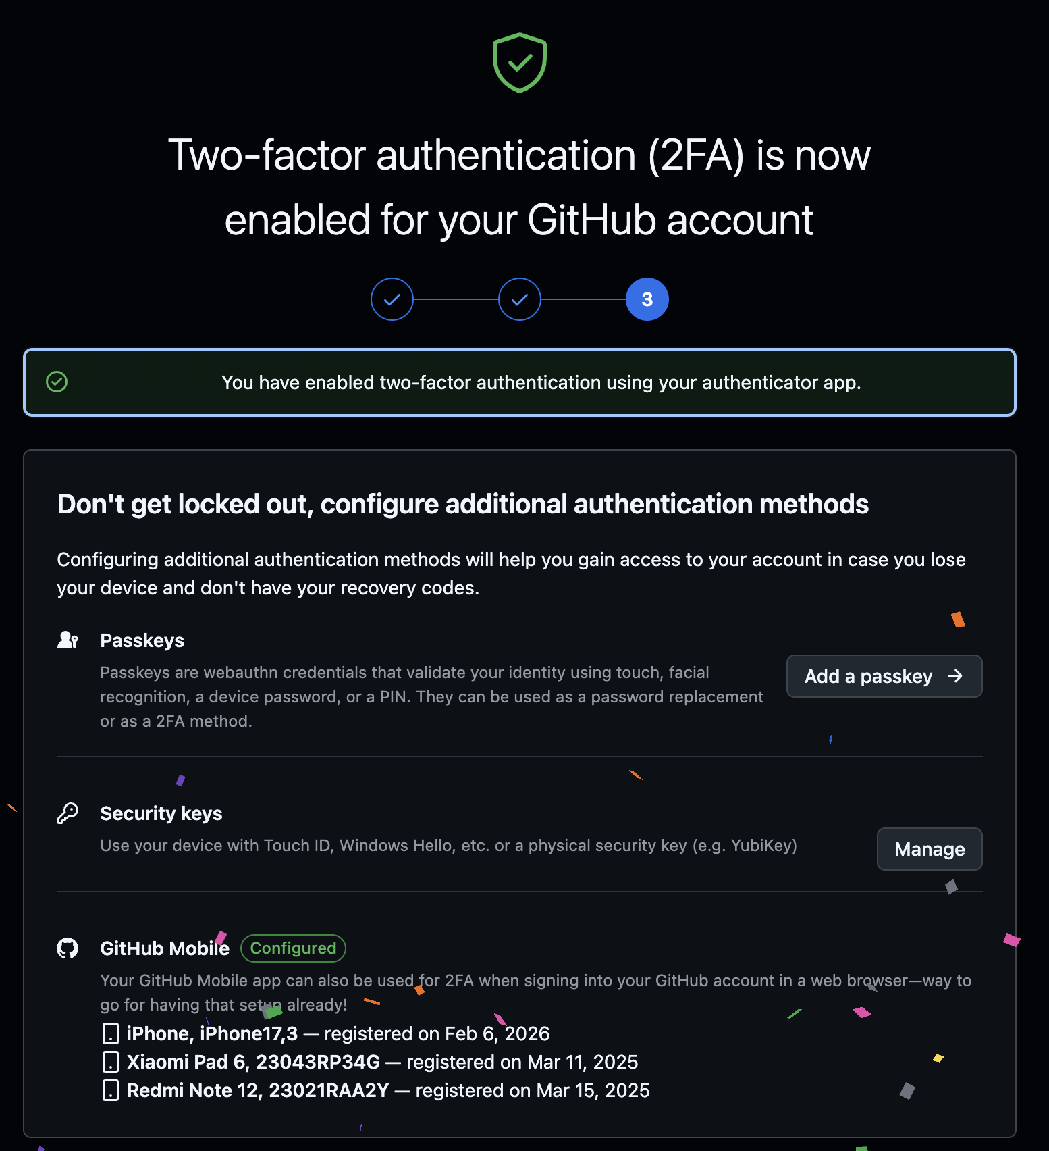
Рисунок 12 — Результат после настройки 2FA

